LAPORAN 1

KEAMANAN KOMPUTER



DI SUSUN OLEH :

Nama : Adivian Febiatama

Nim : 1400631013

PROGRAM STUDI MANAJEMEN INFORMATIKA

FAKULTAS TEKNIK

UNIVERSITAS MUHAMMADIYAH JEMBER

2015

**A. TEORI**

Keamanan komputer atau computer security adalah keamanan informasi yang doaplikasikan kepada komputer dan jaringannya. Keamanan komputer bertujuan untuk membantu user agar dapat mencegah penipuan atau mendeteksi adanya usaha penipuan.

Ada istilah ip adress dan mac adress, ip adress dan mac adress merupakan sebuah alamat pengenal jaringan perangkat komputer.

**B. PRAKTIKUM**

How to get MAC adress in java??

Berikut adalah langkah-langkah untuk mendapatkan atau mengetahui Ip address dan Mac address :

1. Creat or Replace and compile java source name mac address as

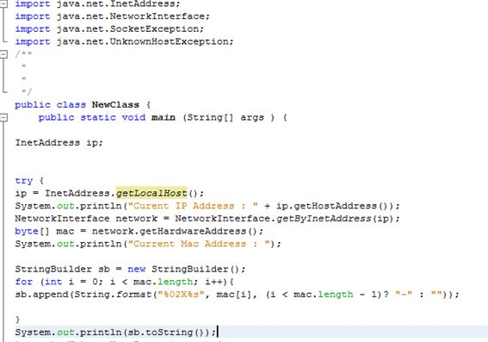

2. Create atau membuat procedur get_mac (outString out varchar) authid curent_user as language java name MAC address.getMAC(java.lang.String[])

3. Berikutnya adalah ketikkan atau create source code seperti pada gambar berikut :

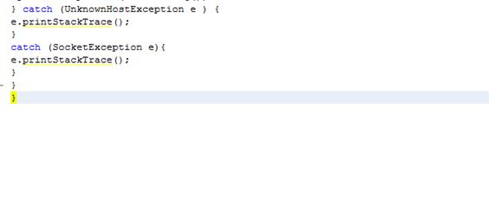

4. ketika kita run, hasilnya akan seperti ini :

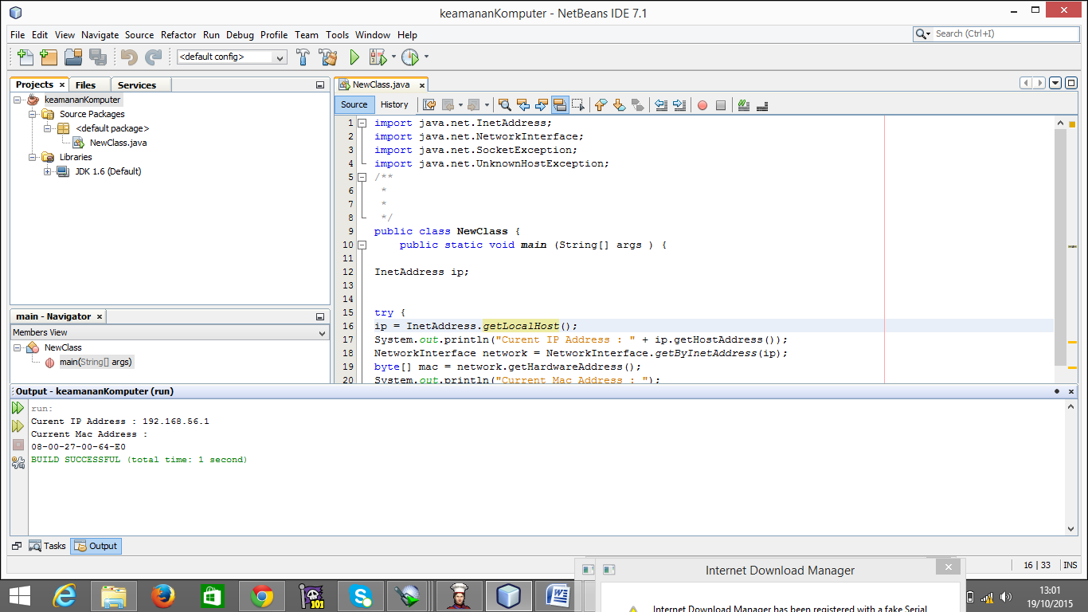

5. Dan yang perlu diketahui yaitu:

NetworkInterfaceNetworkInterface.getHardwareaddress()metode ini hanya

Diperbolehkan untuk mengakses alamat MAC localhost, bukan host remote alamat

MAC